在Win10中使用带有Unity桌面的Ubuntu

程序源 2018-07-29 00:31

**前言**

Ubuntu 在 2017 年 7 月以 UWP 应用的身份上架 Win10 应用商店。也就是说，我们可以像安装 APP 那样简单地一键下载安装和运行 Ubuntu，并在无需重启或安装虚拟机的情况下，使其与 Windows10 同时「并行」运行。然而，在安装后出现的仅仅是一个命令行形式的终端，因此这篇介绍如何安装好 Windows10 应用商店中的 Ubuntu，并且装上 Unity 桌面。

**最终效果**

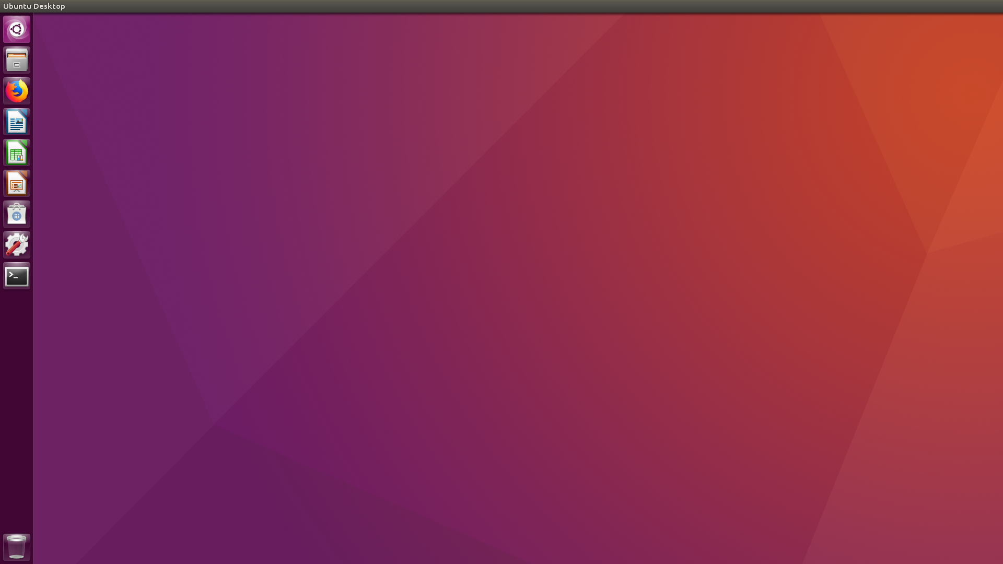

**安装Ubuntu**

首先，需要先装好Ubuntu。启用系统功能中的「适用于Linux的Windows子系统(Beta)」，而后设置开发人员模式，再从软件商店安装 Ubuntu 即可。

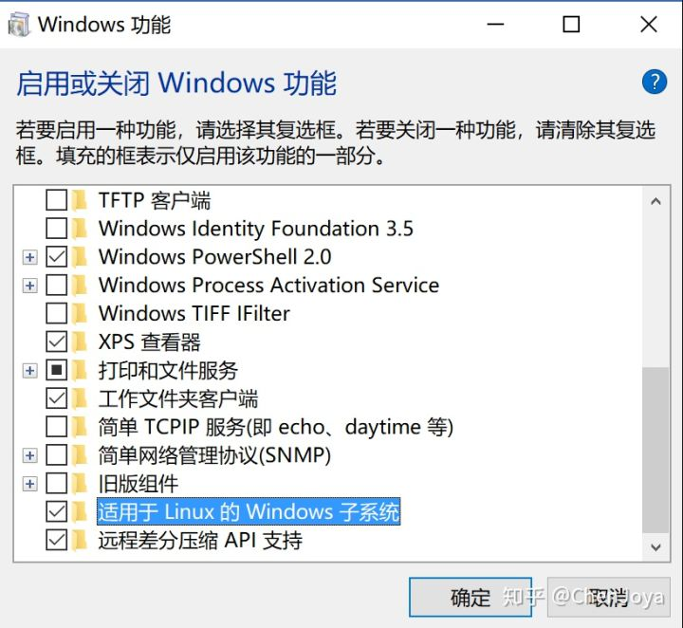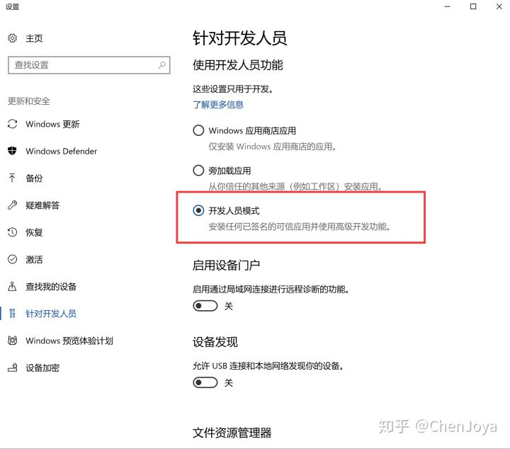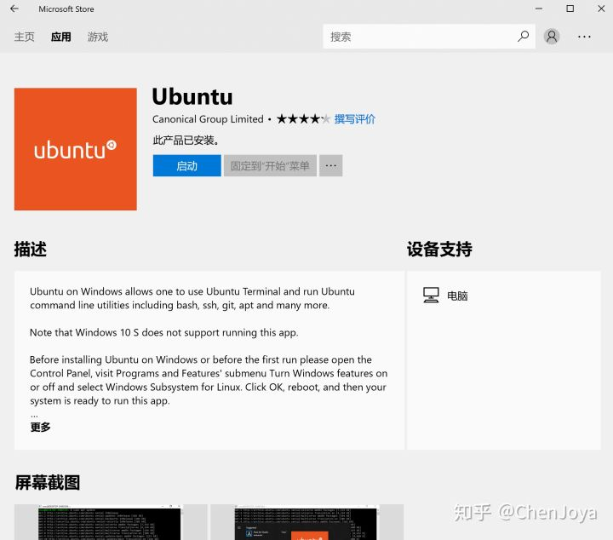

首次启动Ubuntu，会有一个安装过程，需要设置用户名和密码。在设置完后，即宣告安装成功啦！

**安装VcXsrv X Server for windows**

VcXsrv 是一个在 Microsoft Windows 操作系统上运行 X Window System 的自由软件。原理如下：

Linux/Unix 的 X Window 具有网络透明性. X Window 系统里有一个统一的 Server 来负责各个程序与显示器/键盘和鼠标等输入输出设备的交互，每个有 GUI 的应用程序都通过网络协议与 Server 进行交互。所以对于任何一个应用程序, 本地运行和远程运行的差别仅仅是X Server 的地址不同, 别的没有差别。所以在Windows运行一个X Server, 就可以很方便的远程运行有GUI的Linux应用了。

通俗的说，我们安装它的目的在于能够方便的使用鼠标键盘来进行在 Ubuntu 上的应用程序的操控。搜索下载安装VcXsrv X Server for Windows，这里是链接：

[https://sourceforge.net/projects/vcxsrv/​sourceforge.net](https://link.zhihu.com/?target=https%3A//sourceforge.net/projects/vcxsrv/" \t "_blank)

[VcXsrv Windows X Server](https://link.zhihu.com/?target=https%3A//sourceforge.net/projects/vcxsrv/)

[VcXsrv Windows X Server​sourceforge.net](https://link.zhihu.com/?target=https%3A//sourceforge.net/projects/vcxsrv/" \t "_blank)

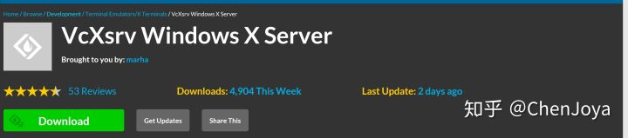注意别用Xming X，亲测无法显示桌面

下载完毕后进行安装，没有太多需要注意的地方。一路next即可。

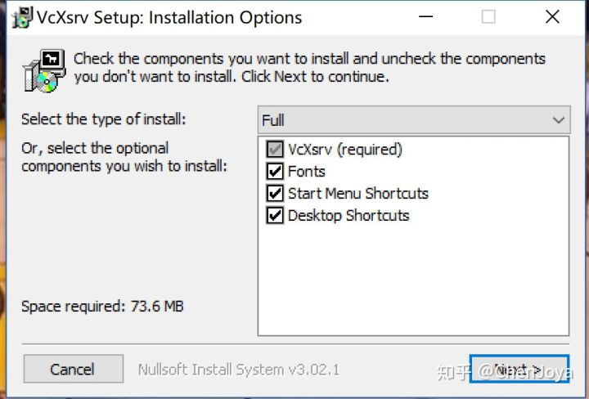

在安装完毕后，开始菜单中会出现如下的图标：

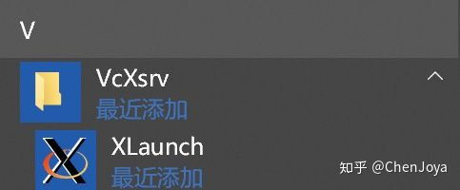

点击「XLaunch」运行，按照默认的方式选择，这样可以让vcxsrv自动选择出现窗口，如下：

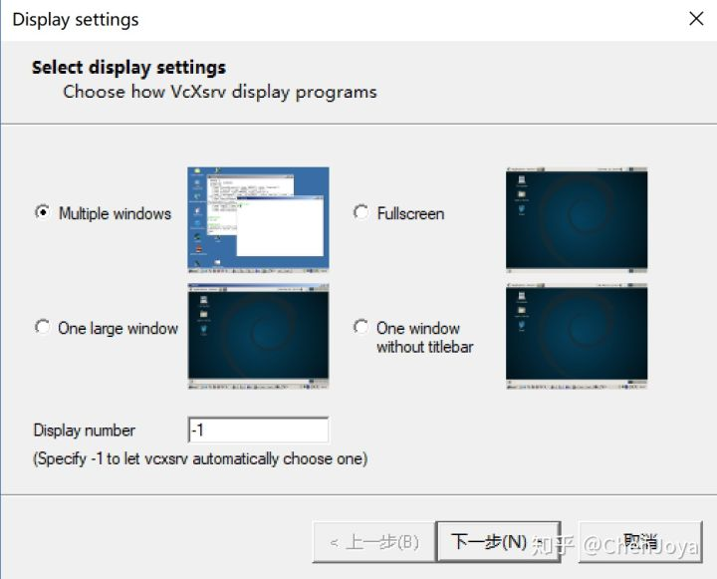

以管理员身份运行 Ubuntu ，输入以下命令回车：

echo "export DISPLAY=:0.0">> ~/.bashrc

bash

这是因为每一次运行程序前，都需要输入DISPLAY=:0，执行这个指令后，可以省去这个步骤。再键入bash即重启。

而后键入

xeyes

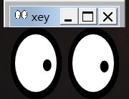

就会有linux的程序和windows的程序在一个页面上，看起来特别和谐。

比如firefox浏览器：

**为Ubuntu添加桌面**

安装桌面环境。装的东西比较大，漫长的等待……

sudo apt-get install ubuntu-desktop unity compizconfig-settings-manager

最后安装成功：

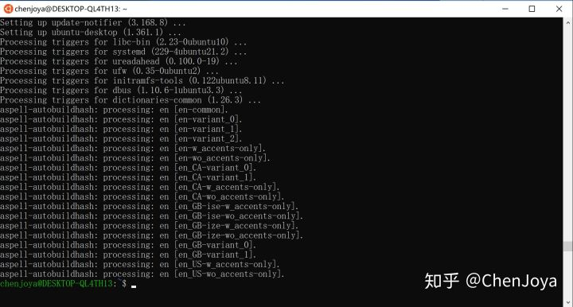

重新启动「XLaunch」，按照如下进行配置，准备显示桌面

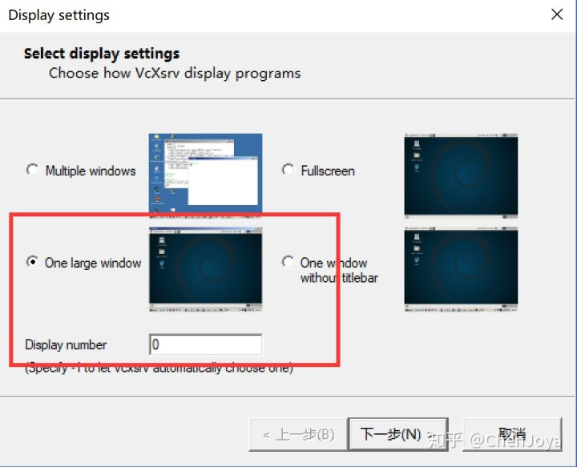

接下来，进行一些显示前的配置。键入

ccsm

勾选

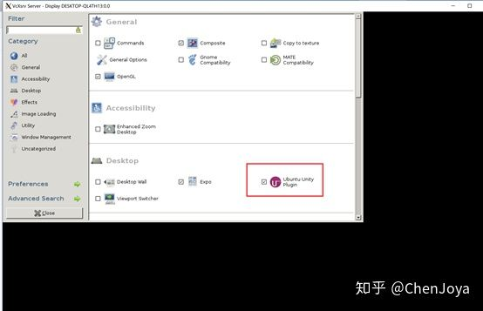

close后，再输入

compiz

